印刷のしかた （A4用紙１枚におさめる）

印刷プレビュー（Ctrl＋P）で、A4用紙１枚におさまっていなかったら

ページレイアウト
→ ページ設定→ 右下の□をクリック→ 左から２番目の余白をクリック

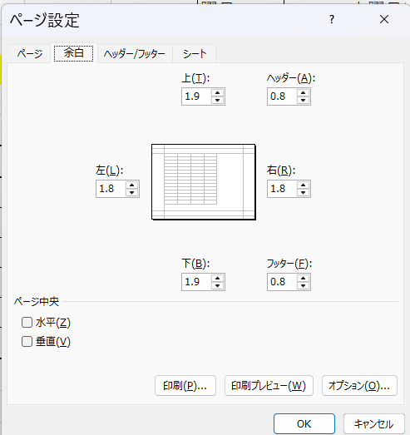
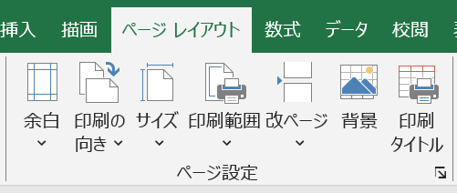
上 1.9 → 0.9

下 1.9 → 0.9
OK
さらに
ページレイアウト
→ 拡大／縮小の １００％ → ９５％
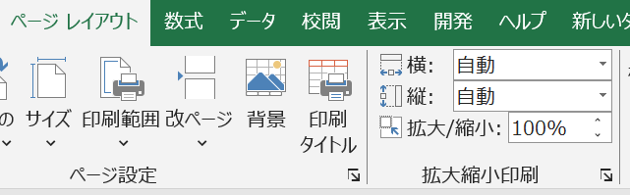

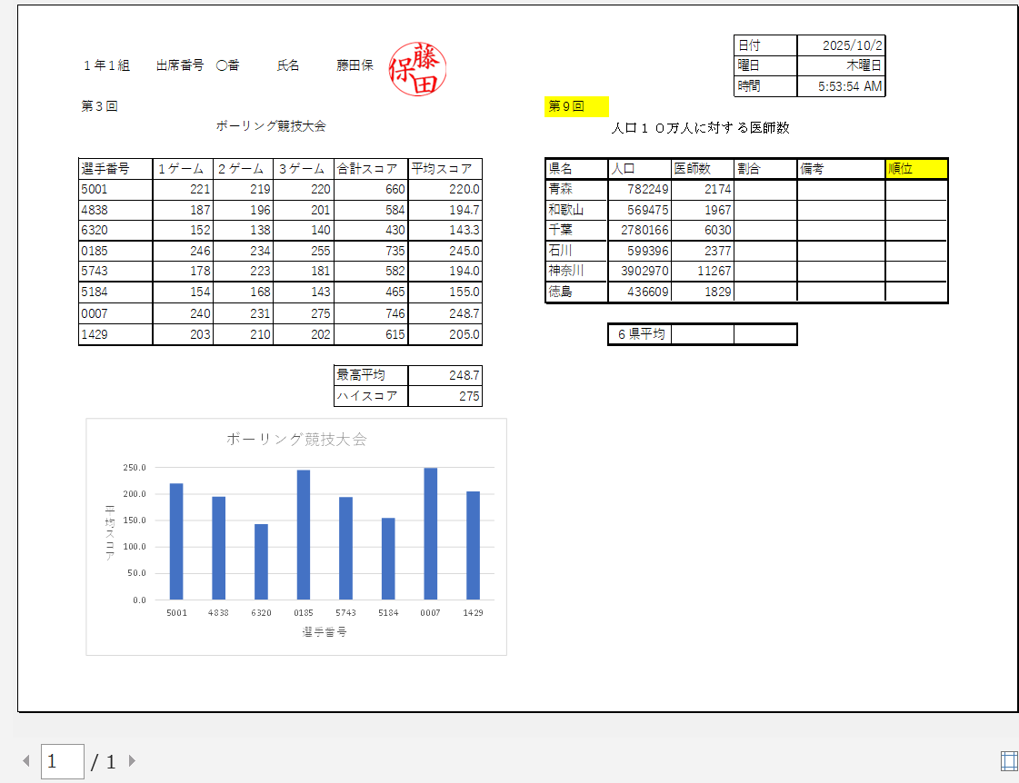
印刷プレビューで確認
（Ctrl＋P）

１／１であること


印刷のしかた
（A4用紙１枚に全てのすべてのスライドをおさめる）

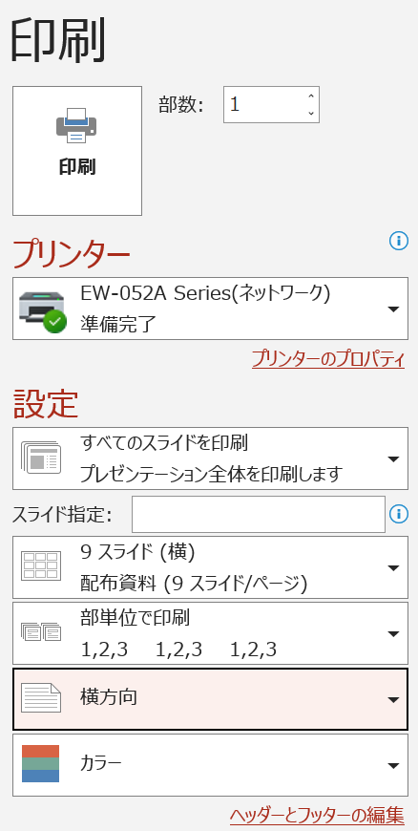
印刷プレビュー
Ctrl＋P

プリンター
モノクロ印刷（そのまま）

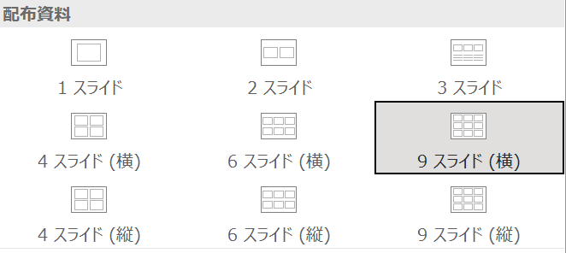
印刷レイアウト

横方向

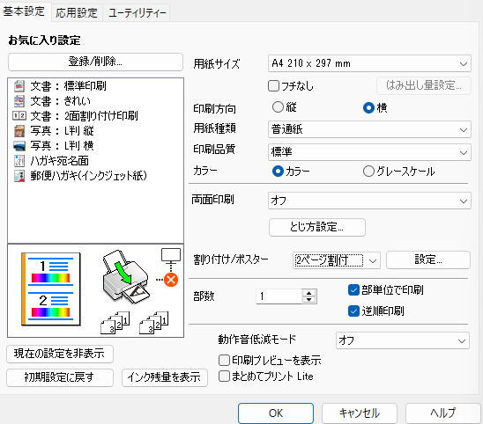
プリンターのプロパティ

基本設定
割りつけ／ポスター

２ページ割付
→ OK

